Καμάτσος Προκόπιος

ΑΜ: 1072586

AΣKHΣH 6

HMEPOMHNIA:11/4/2020

ΘEMA: KATAXΩPHTEΣ - REGISTERS
(M. Mano, Γ’ Έκδοση, Κεφ. 6, σελ. 301 - 315)

ΘEΩPIA.

Ένας καταχωρητής (register) είναι μια ομάδα από δυαδικά κύτταρα αποθήκευσης (flip-flops) τα οποία όπως ξέρουμε είναι κατάλληλα για την αποθήκευση δυαδικών πληροφοριών. Ένας καταχωρητής των "n" bits περιέχει "n" flip-flops και επομένως μπορεί να αποθηκεύσει κάθε πληροφορία των "n" bits. Με την ευρύτερη έννοια, ένας καταχωρητής αποτελείται από ένα σύνολο flip-flops τα οποία όπως είπαμε κρατούν τις δυαδικές πληροφορίες και από ένα σύνολο πυλών για την επίτευξη της μεταφοράς των πληροφοριών.

H μεταφορά νέων πληροφοριών μέσα σ' ένα καταχωρητή λέγεται "φόρτωση" του καταχωρητή. Ανάλογα με τον τρόπο μεταφοράς των δεδομένων στον καταχωρητή διακρίνουμε δύο τύπους καταχωρητών:

(1) Τους καταχωρητές παράλληλης φόρτωσης (parallel load registers).
(2) Τους καταχωρητές ολίσθησης (shift registers).

Στον τύπο (1) των καταχωρητών όλα τα bits του καταχωρητή φορτώνονται την ίδια χρονική στιγμή, δηλαδή η φόρτωση γίνεται παράλληλα. Στον τύπο (2) των καταχωρητών η πληροφορία διαδίδεται κατά μήκος του καταχωρητή. Ένας τέτοιος καταχωρητής αποτελείται από μία αλυσίδα από flip-flop συνδεδεμένα στη σειρά, με την έξοδο του ενός να τροφοδοτεί την είσοδο του γειτονικού του. Όλα τα flip-flops παίρνουν ένα κοινό ρολόι και το οποίο προκαλεί την ολίσθηση από την μία βαθμίδα στην επόμενη. Σ' ένα τέτοιο καταχωρητή η είσοδος της πρώτης βαθμίδας ονομάζεται "σειριακή είσοδος" (serial input) ενώ η έξοδος της τελευταίας βαθμίδας, ονομάζεται "σειριακή έξοδος" (serial outputt).

ΔIAΔIKAΣIA

(1): Κατασκευάστε έναν καταχωρητή ολίσθησης 4 bits. Βεβαιωθείτε για την σωστή λειτουργία του κυκλώματός σας. Σχεδιάστε το κύκλωμα σας στον παρακάτω χώρο.

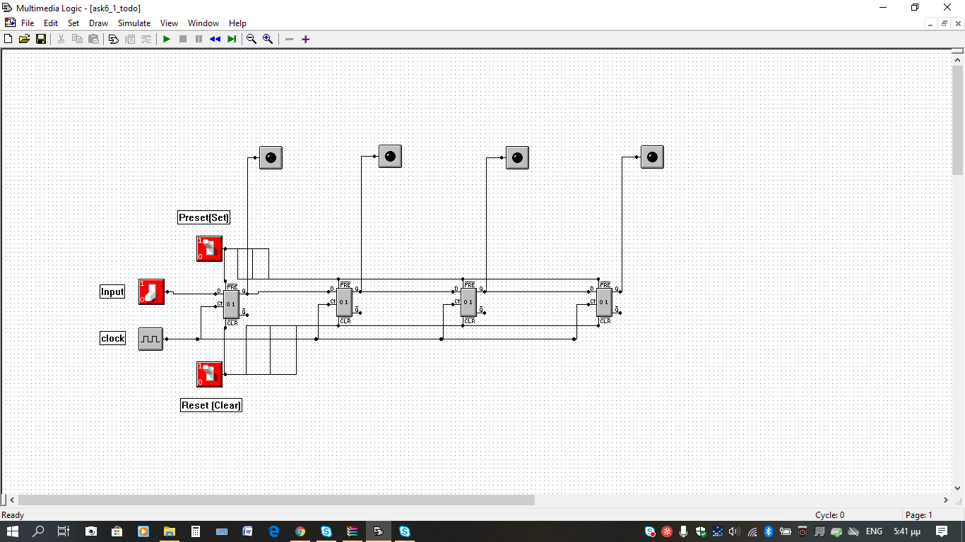

(2) Συνδέστε την "σειριακή έξοδο" του παραπάνω κυκλώματος στην "σειριακή είσοδο" του. Κάντε PRESET την τελευταία βαθμίδα του κυκλώματος σας και επιτρέψτε την "δυναμική" λειτουργία του. Εξηγείστε την λειτουργία του κυκλώματος. Που έχουν εφαρμογή τέτοιου είδους κυκλώματα;

Το παρών κύκλωμα μας δίνει την δυνατότητα να το τρέξουμε και σειριακά αλλά και δυναμίκα ανάλογα με την τον χρόνο λειτουργίας του Reset.

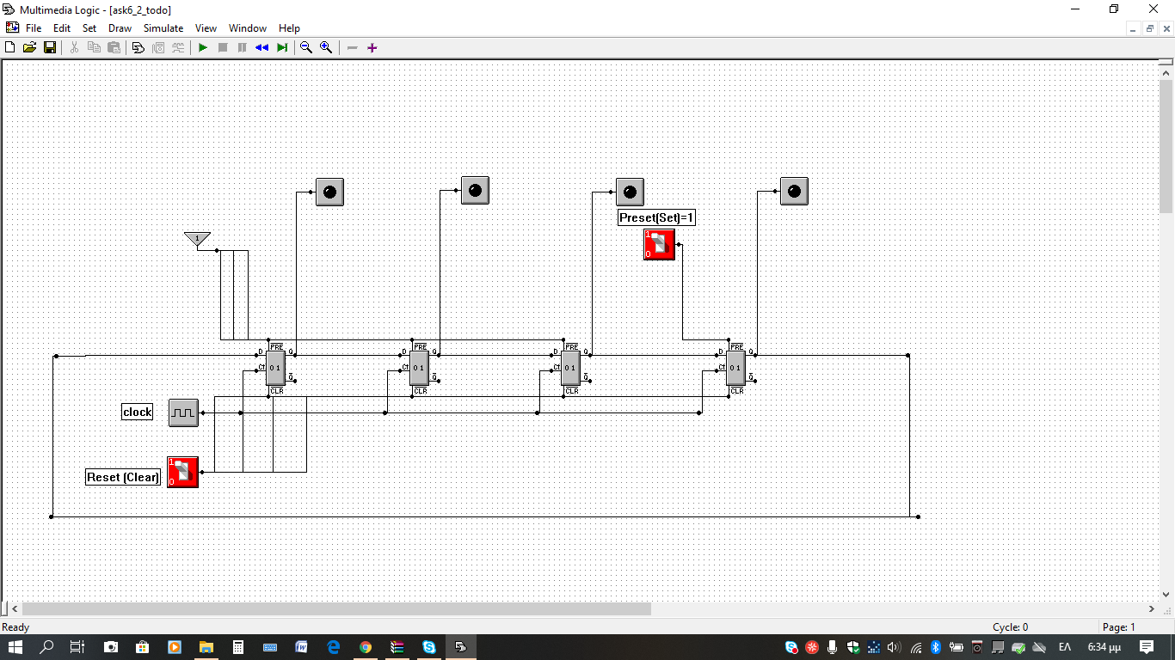

(3): Τροποποιήστε την τελευταία βαθμίδα του κυκλώματος όπως φαίνεται στο Σχήμα 1.

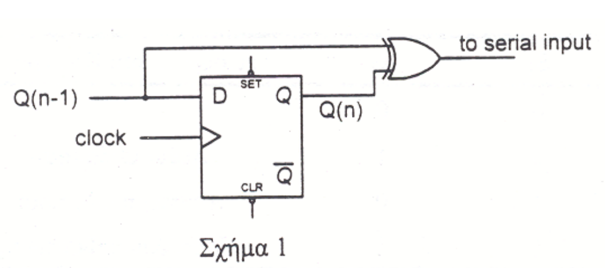
Καταγράψτε τις εξόδους Q(1) - Q(4) στον παρακάτω χώρο και εξηγείστε την λειτουργία του κυκλώματος.
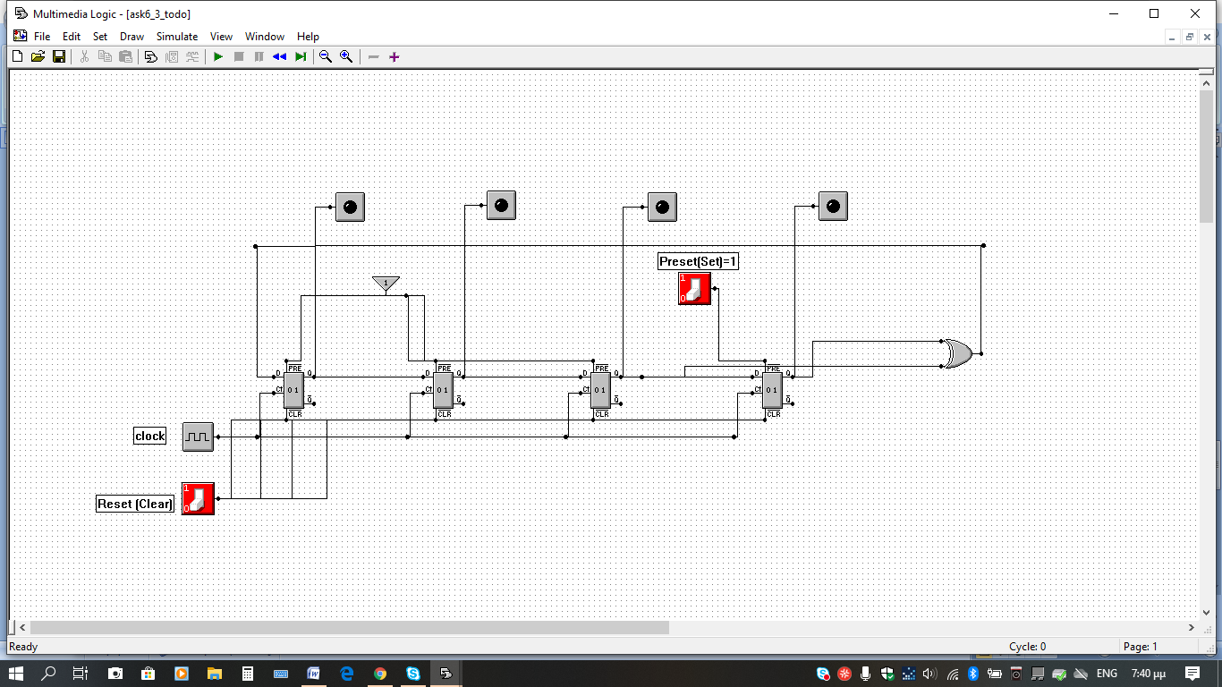

(4): Να κατασκευάστε κύκλωμα καταχωρητή που να εκτελεί τις λειτουργίες που φαίνονται στον πίνακα:

S₁ | S₂ | Λειτουργία του Καταχωρητή
0 | 0 | -
0 | 1 | Δεξιά Ολίσθηση
1 | 0 | Αριστερή Ολίσθηση
1 | 1 | Παράλληλη Φόρτωση

Σχηματικό της υλοποίησης
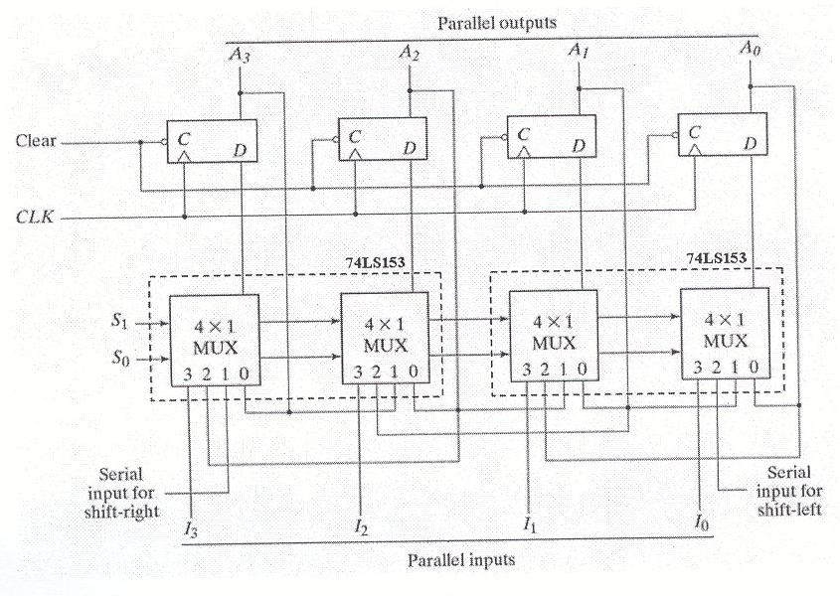

Το ζητούμενο κύκλωμα είναι:

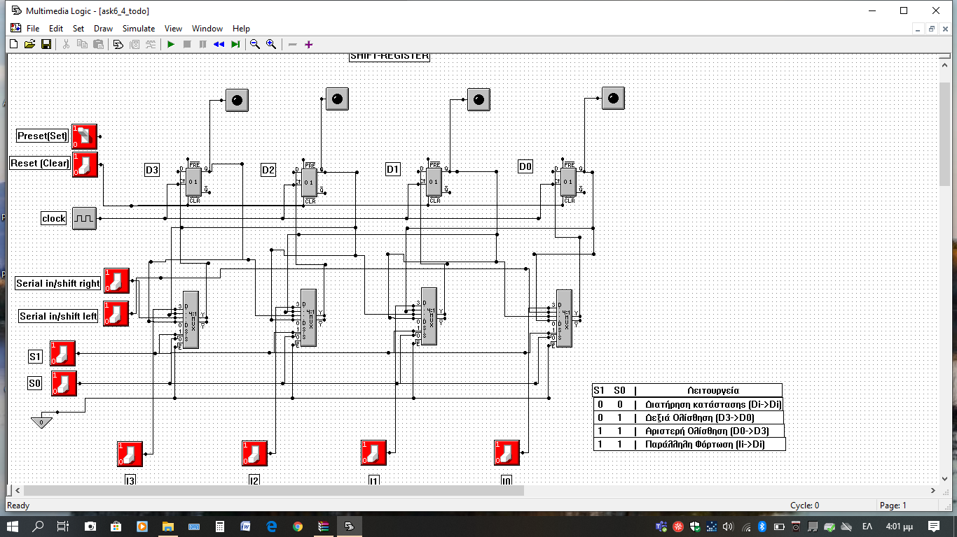

(5): Χρησιμοποιώντας το ολοκληρωμένο 74194 (4-bit bidirectional shift register), κατασκευάστε ένα κύκλωμα που θα εκτελεί σειριακή πρόσθεση. Το αποτέλεσμα της πράξεως να αποθηκεύεται στον καταχωρητή A. Σχεδιάστε το κύκλωμα.:

Το ζητούμενο κύκλωμα δυστυχώς δεν κατάφερα να το σχεδιάσω σωστά καθώς πιθανώς να έχω κάποιο λάθος στην άσκηση 4 . Πάντως το παρών κύκλωμα προσπάθησα να το σχεδιάσω χρησιμοποιώντας δύο φορές το κύκλωμα της άσκησης 4 και να τα ενώσεις με έναν πλήρη αθροιστή (4008 2bits) και ένα flip-flop

ΒΟΗΘΗΤΙΚΗ ΣΕΛΙΔΑ

